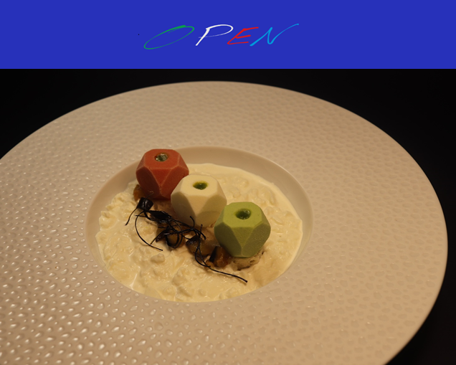

OPEN
Componenti della preparazione
Gelato fior di pesto
Gelato fior di oliva
Sorbetto all’arrabbiata
Melanzane fondenti
Stracciatella di bufala

SORBETTO ALL'ARRABBIATA
Q.TA 1000 gr
Passata pomodoro 700
Trealosio 150
Destrosio 100
Neutro 1
Sale 3
Inulina 15
Pasta di peperoncino 2
H2o 29
TOTALE: 1000

FIOR DI EXTRAVERGINE D’OLIVA
Q.TA 1000 gr
Latte intero 550
Panna 35% 70
LPS 65
Trealosio 100
Destrosio 85
Glucodry 38 15
Neutro 2
Olio e.v.o. 50
H2o 63
TOTALE: 1000

FIOR DI PESTO
Q.TA
Latte intero 563
Panna 70
LPS 65
Trealosio 100
Destrosio 85
Glucodry 38 15
Neutro 2
Pesto 100
TOTALE: 1000

PESTO ALLA LIGURE – ricetta di base
Ingredienti
136 gr di olio extravergine d’oliva dop italiano
80 gr foglie basilico
20 gr di prezzemolo
40 gr grana 32 mesi
20 gr pinoli
4 gr sale
pepe nero
Totale 300 gr
Procedimento
Sbianchire le foglie di basilico in acqua per 3-4 secondi, quindi raffreddarle in acqua e ghiaccio. Scolarle e unirle nel bicchiere del mixer insieme all’olio, il Grana Padano, il sale. Frullare vigorosamente e lasciare maturare 12 h.

CONFEZIONAMENTO DELLA PREPARAZIONE
Confezionare i gelati e il sorbetto preparando.
Riempire gli stampi e una volta sformati i prodotti conservarli a -18°C
Pelare a strisce le melanzane.
Affettare a julienne sottilissima la buccia e friggerla in olio di semi di arachide.
Tagliare a cubetti le melanzane e rosolarle in padella con l’olio fino a renderle dorate.
Tagliare una fetta di ciabatta alta 1 cm.
Dressare le melanzane nel piatto tiepido e disporre al centro la fetta di ciabatta.
Coprire con la burrata lasciando in evidenza la fetta di pane.
Disporre ordinatamente il gelati ed il sorbetto riempiendo l’incavo superiore con l’olio di pesto.
Decorare con alcuni cubetti di melanzana e la buccia fritta.

Marco Martinelli
Marco Martinelli, chef bresciano, docente presso l’Istituto Istruzione Superiore “A. Mantegna” e presso la Scuola di cucina Castalimenti entrambi di Brescia.
Svolge inoltre l’attività di consulente nell’ambito della ristorazione e collabora con diverse aziende del settore alimentare.
Dopo la maturità alberghiera sviluppa la sua esperienza presso le cucine di numerosi hotel e ristoranti costruendo così la propria figura professionale di cuoco.
Nel 2001 è rappresentante della squadra italiana vincitrice alla “Biennale dei giovani artisti d’Europa e del Mediterraneo” di Sarajevo.
Nel 2005 consegue la Laurea in Scienze della Formazione per sviluppare al meglio la sua passione professionale: la formazione e l’insegnamento.
Nel 2013 la vittoria della selezione tra gli Chef al Sigep gelato d’oro gli consente di partecipare alla Coppa del Mondo della Gelateria del 2014 dove vince il premio per la migliore entrée con gelato gastronomico.
Nel 2019 si presenta nuovamente alla selezione per il Sigep Gelato d’Oro che lo porterà nuovamente ad essere lo Chef della squadra Nazionale per la Coppa del Mondo di Gelateria.
Nel gennaio 2020 la squadra italiana vince la Coppa del Mondo incoronandolo così Campione del Mondo della Gelateria 2020.
Oggi è parte del neo Club Italiano Gelato World Champions che comprende i campioni della Coppa del Mondo della Gelateria, garanti della gara, continuando ad approfondire ed acquisire esperienza nel mondo del gelato ed in particolare di quello gastronomico.

